Муниципальное бюджетное дошкольное общеобразовательное учреждение
«Еткульский детский сад «Золотой ключик»»

Всероссийский конкурс экологических проектов «Волонтеры могут все»
Номинация: «Быть здоровым-это здорово!»
ПРОЕКТ: «Здоровье-главная ценность жизни!»
Автор проекта: учитель-логопед Коньякова Дарья Александровна Организация: МБДОУ «Еткульский детский сад
«Золотой ключик»»
Населенный пункт: Еткульский район, с. Еткуль

2025 год

Содержание
Введение……………………………………………………………………….......3
Актуальность проекта…………………………………………………………….4
Проблема………………………………………………………………………..…5
Гипотеза проекта, проектная идея……....……………………………………….5
Цель ………………………………………………….……………………………5
Задачи ……...……………………………………………………………………...5
Принципы проекта……..…………………………………………………............6
Этапы работы над проектом ……………………………………………………..7
1 этап. Подготовительный, планирование рабо………………………………....7
2 этап. Основные формы реализации проекта. Основные составляющие проект……………………………………………………………………………....7
Рефлексия………………..…………………………………………………….…..10
Список используемой литературы……….…………………………………..… 10
Приложение 1………………………………………………………………...…. 11
Приложение 2 ……………………………………………...…………………… 13
Приложение 3………………………………………………...…………………...16

Если человек сам следит за своим здоровьем,
то трудно найти врача,
который знал бы лучше полезное
для его здоровья, чем он сам.
Сократ

Руководитель проекта: учитель-логопед Коньякова Дарья Александровна, воспитатель подготовительной к школе группы.
Участники проекта: учитель-логопед Коньякова Дарья Александровна, дети, воспитатели группы, родители детей
Возрастная группа: подготовительная группа
Срок реализации: 01 декабря 2024года - 31января 2025 года

Тип проекта: познавательно-исследовательский, творческий.
Вид проекта: групповой
Форма организации проекта: совместная деятельность с детьми, самостоятельная деятельность.
Введение
Здоровье - это первая и важнейшая потребность человека, главная ценность жизни, занимающая самую высокую ступень в иерархии потребностей человека, определяющая способность его к труду и обеспечивающая гармоническое развитие личности. Оно является важнейшей предпосылкой к познанию окружающего мира, к самоутверждению и счастью человека.
В то же время оно является одним из ведущих условий успешного социального и экономического развития общества.
Активная долгая жизнь - это важное слагаемое человеческого фактора. Здоровье помогает нам выполнять наши планы, успешно решать жизненные основные задачи, преодолевать трудности, а если придется, то и значительные перегрузки.
По определению Всемирной организации здравоохранения «здоровье – это состояние полного физического, духовного и социального благополучия, а не только отсутствие болезней и физических дефектов».
Каждый человек имеет большие возможности для укрепления и поддержания своего здоровья, для сохранения трудоспособности, физической активности и бодрости до глубокой старости.
Большинство детей и подростков мало знают о здоровье как о главной ценности человека. Из-за отсутствия элементарных знаний о здоровом образе жизни дети и подростки совершают множество ошибок. К сожалению, очень часто эти ошибки становятся роковыми.
Привычка к здоровому образу жизни должна формироваться в семье и в образовательных учреждениях.
Учреждения дополнительного образования пропагандируют здоровый образ жизни, культуру здоровья. Личный пример педагогов дополнительного образования поможет воспитать здоровое поколение.

Актуальность проекта
Самой актуальной проблемой на сегодняшний день является укрепление здоровья детей. В.А.Сухомлинский писал: "Я не боюсь еще и еще раз повторить: забота о здоровье ребенка - это важнейший труд ". Здоровье рассматривается как полное физическое, психическое и социальное благополучие, как гармоничное состояние организма, которое позволяет человеку быть активным в своей жизни, добиваться успехов в различной деятельности, а самое главное –это правильное питание.
Для достижения гармонии с природой, самим собой необходимо учиться заботится о своем здоровье с детства. Очень важным на сегодняшний день является формирование у детей дошкольного возраста мотивов, понятий, убеждений в необходимости сохранения своего здоровья и укрепления его с помощью приобщения к здоровому образу жизни.
Здоровый образ жизни - это образ жизни, основанный на принципах нравственности, рационально организованный, активный, трудовой, закаливающий и, в то же время, защищающий от неблагоприятных воздействий окружающей среды, позволяющий до глубокой старости сохранять нравственное, психическое и физическое здоровье. И особенно важно уметь правильно организовывать свое питание.
Кроме того, человек, умеющий правильно, с пользой есть, всегда привлекателен, однако следует подчеркнуть, что эти навыки легче всего и надежнее формируются в детстве. Именно в детстве закладываются основы здоровой организации жизни ребенка на будущее.
Необходимо обучать детей и подростков ведению здорового образа жизни, а также повышать их мотивацию. Чем раньше сформируется мотивация, то есть осознанная необходимость заботиться о своем здоровье, тем здоровее будет каждый конкретный человек и общество в целом.
Таким образом, актуальность проекта «Быть здоровым-это здорово!» подтверждают следующие аспекты:
- негативная статистика по образу жизни детей и подростков (сниженная двигательная активность, нарушение питания, несоблюдение режима дня, нездоровый досуг, растущие факторы риска);
- низкая мотивация к ведению здорового образа жизни, значимости культуры здоровья.
Проблема: недостаток у детей знаний о здоровом образе жизни, отказ от полезных продуктов питания в детском саду.
Гипотеза проекта: важно уметь правильно организовывать питание детей, под контролем взрослых (родителей и педагогов), тук как навыки легче всего и надежнее формируются в детстве. Именно в детстве закладываются основы здоровой организации жизни ребенка на будущее.
Проектная идея: Формирование убеждений и привычек здорового образа жизни детей под контролем взрослых, для дальнейшего их самостоятельного правильного питания.
Цель: Разработка и реализация лепбука, направленных на обучение сохранению, укреплению, формированию здорового образа жизни дошкольников.

Задачи проекта:
Для детей:
- Уточнить знания о здоровом питании, о пользе витаминов.
- Сформировать представления о продуктах питания, их разнообразии, ценности и влиянии на организм.
- Закрепить представления детей о том, какие продукты вредны для нашего организма.
- Показать детям через практическую деятельность, какой вред для здоровья человека приносит «Кока-кола» и чипсы, кириешки.
- Формировать понимание необходимости заботиться о своем здоровье, беречь его, учиться быть здоровым.
- Вызвать интерес к самостоятельному приготовлению полезных блюд из овощей и фруктов.
- Способствовать формированию полезных пищевых привычек
- Формировать у детей интерес и готовность к соблюдению правил рационального и здорового питания;
- Формировать представления детей, о правилах поведения за столом во время еды, необходимость соблюдения этих правил, как проявление уровня культуры человека;
- организация оздоровительной работы, направленной на формирование у воспитанников мотивации здоровья и поведенческих навыков здорового образа жизни-уход за зубами и полостью рта
Для родителей:
• Активизировать знания родителей о здоровом питании, повысить их самообразование по теме.
• Формировать готовность родителей к сотрудничеству с педагогами
- Повышать грамотность родителей в вопросах правильного питания детей, привлекать родителей к работе по оздоровлению детей в детском саду.
Для педагогов:
- Создание информационной базы для родителей.
- Создание условий в предметно-развивающей среде группы для познавательно-исследовательской деятельности по формированию привычки к здоровому образу жизни.
Принципы проекта:
Общие принципы:
- Принцип комплексности: единовременный охват широкого вида продуктов питания, методик в виде занятий, игр и бесед;
- Принцип динамичности: регулярность занятий, игр, бесед в ДОУ и домашних условиях, анализа результатов
- Принцип целостности: обеспечение понимания здорового питания как комплексной характеристики, включающей физическое, психологическое, нравственное (социальное) и интеллектуальное здоровье; единство образовательного и воспитательного процессов; непрерывность образовательной и воспитательной деятельности для формирования здоровья детей.
Здоровьесберегающие принципы:
- Валеологический принцип: формирование условий для усвоения дошкольниками определенных медико-биологических знаний и умений, соответствующих физиологическим особенностям возраста в игре
Образовательные принципы: (реализуются в рамках мероприятий)
- Принцип развивающего образования: активизация деятельности воспитанников, направленной на «добывание» знаний и открытие нового (реализуется в рамках бесед и рассматривания литературы и картинного материала); актуализация личностно значимых мотивов, побуждающих к деятельности.
- Принцип психологической комфортности: формирование атмосферы доброжелательности, готовности к работе и проявлению творчества
- Принцип творчества: развитие творческих способностей с учетом возрастных особенностей познавательной деятельности детей, а также индивидуальных качеств личности.
- Принцип многообразия методов и форм обучения: применение в образовательно-воспитательном процессе методов интерактивного обучения, основ проектной и исследовательской деятельности.
Внутриорганизационные принципы:
- Принцип совместной профессиональной деятельности: построение открытой здоровьесозидающей образовательной среды как группового продукта деятельности всех участников учебно-воспитательного процесса; командное взаимодействие педагогов.
- Принцип сетевого взаимодействия: выстраивание взаимосвязей между всеми участниками проекта; создание единого информационно- коммуникационного
пространства.

Этапы работы над проектом:
- Подготовительный, планирование работы
- Основные формы реализации проекта. Основные составляющие проекта
- Рефлексия
1 этап. Подготовительный, планирование работы 01-15 декабря 2024 года
1. Анкентирование родителей (законных представителей) по теме проекта
2.Составление и разработка плана мероприятий по проекту «Правильное питание – залог здоровья»
3.Подбор художественной литературы для реализации проекта. Выставка литературы на тему «Правильное питание».
4.Подбор музыкальных произведений для проекта
5. Ознакомление с методической литературой по правильному питанию детей дошкольного возраста.
6. Организация развивающей среды для самостоятельной деятельности детей
7. Ввести детей в проблемную ситуацию, доступную их пониманию и близкому по имеющемуся у них опыта, формировать устойчивый интерес к тематике проекта, вхождению в игровую ситуацию
2 этап. Основные формы реализации проекта: (см. приложение 1, 2)
с 16 декабря 2024 -27 января 2025 года
- НОД
- Беседы с детьми, родителями. Знакомство с проектом.
- Рассматривание иллюстраций, чтение произведений на заданную тему.
- Разучивание пословиц и поговорок о здоровье.
- Инсценировки, проблемные ситуации, эксперименты.
- Дидактические игры развивающей направленности
- Оформление папок передвижек для родителей.
- Выставки детского и совместного с родителями творчества.
- Фотоотчет проекта.
- Опытно-исследовательская деятельность.
- Просмотр мультфильмов
- мероприятий по проекту «Правильное питание – здоровые дети»
- Реализация Проведение совместных мероприятий с родителями (законными представителями)
- Проведение мероприятий с педагогами ДОУ.
Основные составляющие проекта

Совместная работа педагогов
Цель - организация системы и создание условий для реализации проекта.
Основные задачи:
- оценка хода выполнения проекта
- определение стратегии действия
- осуществление контроля за соблюдением САНПИН
Работа педагогов группы
Цель их работы — формирование у детей преставления о здоровье и ЗОЖе, мотивации на сохранение и укрепления здоровья, потребности быть здоровым.
Основные задачи:
- формирование у воспитанников и обучающихся знаний, умений, навыков по здоровому образу жизни и здоровью;
- построение учебного - воспитательного процесса с учетом психофизиологических особенностей детей;

Работа с родителями
Цель: организация взаимодействия педагогов группы ДОУ и родителей по сохранению и укреплению здоровья детей, формирование у них потребности в здоровом образе жизни.
Основные задачи:
- организация просветительской работы среди родителей для здорового образа жизни детей в ДОУ;
- формирование мотивации у родителей на ведение здорового образа жизни в семье вне стен ДОУ;
- привлечение родителей к осуществлению совместной деятельности по оздоровительной работе в ДОУ

Направления деятельности:
Валеологическая грамотность
Задачи:
- Формирование культуры здорового образа жизни-правильное питание;
Улучшение здоровья детей и педагогов;
- Повышение мотивации детей к выбору продуктов, не наносящего вреда здоровью.
Экологическое воспитание
Задачи:
- Организация экологической деятельности детей и педагогов;
- Формирование экологической культуры детей и педагогов.
Сохранение физического здоровья
Задачи:
- Привлечение детей к систематическим занятиям (внеурочная деятельность-правильное питание);
- Совершенствование уровня развития детей по заданной теме;
- Беседы детей вне стен ДОУ – правильное питание;
Охрана жизни и здоровья
Задачи:
- Формировать у детей сознательное и ответственное отношение к вопросам личной гигиене и гигиене питания;
- Научить детей своевременно распознавать вредные продукты, стараться не употреблять их в пищу, сдерживать и уменьшать свои желания в их употреблении, определять способы защиты от них, формирование у детей потребности в инстинкте самосохранения;
- Информационно-просветительская работа по вопросу профилактики вредных продуктов для организма детей;
- Повышение уровня знаний по теме проекта у детей;
Сохранение психологического здоровья
Задачи:
- Оказание консультативной помощи педагогам и родителям по вопросам обучения и общения с детьми;
- Психологическое просвещение педагогов, родителей и воспитанников группы.
Режим работы:
Внеурочное время
Обеспечение проекта:
- Ресурсы Интернет — сети
- Библиотека
- Компьютер, сканер, цифровой фотоаппарат
- Наглядные пособия
- Карточки, плакаты с иллюстрациями по теме проекта
Ожидаемые результаты проекта:
- Восприятие здоровья как осознанной ценности
- Соблюдение принципов здорового образа жизни
- Повышение мотивации к здоровому образу жизни
- Снижение заболеваний и риска развития болезней
- Поддержка родителями деятельности по воспитанию здоровых детей
Планируемая продукция в результате реализации проекта
- Методические рекомендации по здоровому образу жизни
- Материалы по культуре здоровья: плакаты, буклеты, листовки и т.д.
- Презентации по здоровому образу жизни-правильное питание, по профилактике гигиены питания .
3.Рефлексия (Приложение 3) с 27 января-31января 2025 года
У детей сформированы представления о здоровом образе жизни (понимают значимость правильного питания для здоровья; умеют выполнять культурно-гигиенические правила; оценивать полезность продуктов и блюд в ежедневном рационе и др.). Закреплением проекта послужило открытое занятие с детьми на тему «В гостях у феи Обжорки» с использованием ИКТ и дидактического материала с заданиями.
Таким образом, цель проекта достигнута, задачи выполнены.

Список используемой литературы:
- Воробьёв В. И. «Капризка»
- Воронкова В.Я. «Творческие игры старших дошкольников»
- Виноградова Н. Ф. «Воспитателю о работе с семьей»
- Деркунская В. А. «Образовательная область «Здоровье»
- Дерюгина М.П. Детское питание
- Змоновский Ю.Ф.»К здоровью без лекарств
- Интернет ресурсы
- Мартынова Е. А., И. М. Сучкова «Организация опытно-экспериментальной деятельности детей 2-7 лет»
- Ротенберг Я.В. «Расти здоровым». Энциклопедия

Приложение 1
№ | Содержание работы по проекту | Участники проекта
План реализации проекта
1. | Беседы  «Даёт силы нам всегда витаминная еда»  «Поговорим о правильном питании»  «О пользе овощей и фруктов»  «Правила поведения во время еды»  «Полезная и вредная пища»  «Зачем нужен режим в питании» | Воспитанники группы, педагоги
2. | Обсуждение проблемных ситуаций  - «Что будет если питаться только сладкими продуктами?». Просмотр Азбука здоровья- Правильное питание. «Нездоровый рекорд» Смешарики.  - «Как помочь другу правильно выбрать продукты питания в магазине».  Что будет если есть грязными руками немытые овощи.  - Что будет если мы не будем употреблять в пищу овощи.  Составления с детьми «Правил здорового питании». | Воспитанники группы, педагоги
3. | Образовательная деятельность на темы:  «Где прячется здоровье»  «О вредных и полезных продуктах»  «Вкусно – не всегда полезно»  Игра - викторина «Полезная и вредная еда»  «Пейте дети молоко- будете здоровые» | Дети, сотрудники ДОУ
4 | Продуктивная деятельность  Лепка Чудо- компот.  Рисование «Витамины для здоровья»  Аппликация «Витамины круглый год». | Воспитанники группы, педагоги
5 | Дидактические игры  «Хорошо или плохо»  «Угадай на ощупь»  «Это можно или нет»  «Что вредно и что полезно» | Воспитанники группы, педагоги
6. | Художественная литература  З.Александровна «Большая ложка»  Э.Успенский «Дети, которые плохо едят в детском саду»  Н.Ю.Чуприна рассказы и сказки о правильном питании. | Воспитанники группы, педагоги
7. | Просмотр видеофильмов, мультфильмов  Пчёлка Умняша «О полезных и вредных продуктах»  Просмотр мультфильмов Азбука здоровья- Правильное питание.«Ежик и здоровье», «Нездоровый рекорд» «Смешарики». | Воспитанники группы, педагоги
7. | Совместная деятельность.  Театрализованная деятельность. Сценка «Овощи» (На конкурс )  - Создание папок  - Приготовление витаминного салата.  - Приготовление компота из фруктов и овощей  -Создание газеты «Правильно питайся-здоровья набирайся» | Воспитанники группы, педагоги
9. | Опыты и эксперименты  -Влияние «Кока-колы» на предметы и продукты»  - «Полезны ли чипсы, кириешки и чупа-чупсы?» | Воспитанники группы, педагоги
10 | Сюжетно-ролевые игры  - «Семья»  - «Магазин» | Воспитанники группы, педагоги
11. | Домашняя работа  Поделки из овощей и фруктов. | Дети и родители
12 | Развлечение
Работа с родителями Информационный материал для родительского уголка; папки-передвижки
Цели: повышать грамотность родителей в вопросах правильного питания детей.
- Анкетирование: «Здоровое питание – здоровый ребёнок», «Полезная и вредная пища для ребенка ».
- Оформление стенда для родителей: «Питание – дело серьезное».
- Изготовление папки-передвижки «Как приучить ребёнка есть овощи и фрукты.
- Домашнее задание: дети вместе с родителями подбирают «полезные рецепты» Коллекция семейных рецептов о правильном питании.
- Творческие работы «Наши руки –не знают скуки»- поделки из овощей.
- Оформление папки передвижки», «Режим питания», «Правила поведения во время еды», «Полезная и вредная пища»

Приложение 2
Деятельность детей.
1.Самостоятельная работа.
Рассматривание картинок, фотографий, иллюстраций по теме. Разрезные картинки.
Задачи: Обеспечить детей дидактическими и настольными играми, необходимым иллюстративным материалом (картинки с изображением продуктов питания, о правилах поведения за столом) для более глубокого восприятия темы
2.Непосредственная образовательная деятельность
Беседы:
- «Полезная и вредная пища»
- «О пользе овощей и фруктов»
- «Даёт силы нам всегда витаминная еда»
- «Поговорим о правильном питании»
- «Зачем нужен режим в питании»
- «Правила поведения во время еды»
Цель: Формирование у детей представления о необходимости заботы о своем здоровье, о важности правильного питания, как составной части сохранения и укрепления здоровья.
Задачи:
- Формирование представления детей о режиме дня и необходимости соблюдения режимных моментов для сохранения и укрепления собственного здоровья.
- Дать представление о необходимость и важности регулярного питания, соблюдения режима питания.
- Познакомить детей с понятием «витамины», их обозначением и пользе для организма человека.
- Формировать представления детей о том, какие продукты наиболее полезны и необходимы человеку каждый день, научить выбирать самые полезные продукты.
- Закрепить соблюдение детьми правил питания. - Помочь детям понять, что здоровье зависит от правильного питания, еда должна быть не только вкусной, но и полезной.
- Сформировать представления о культуре поведения за столом. Формировать навыки культурного, эстетически грамотного поведения за столом.
«О вредных продуктах»
Задачи:
1. Закрепление знаний детей о продуктах питания и их значении для человека, ознакомление с понятиями: «здоровая пища», «полезные продукты», «вредные продукты».
2. Развитие умения выбирать продукты питания, полезные для здоровья.
3. Воспитание у детей культуры питания, ответственного отношения к своему здоровью и здоровью окружающих. Привитие желания вести здоровый образ жизни.
«Польза молочных продуктов»
Цель: дать представление о здоровом питании на примере молочных продуктов.
Задачи:
Уточнить знания детей о разнообразии продуктов молочного происхождения.
Дать представление о пользе и витаминной ценности молочных продуктов, их влияние на состояние здоровья.
Воспитывать сознательную установку на здоровый образ жизни, желание заботиться о своем здоровье.
Развивать познавательный интерес, мыслительную активность, воображение, творческий подход к своему питанию у детей.
Дидактическая игра - «Полезная и вредная еда»
Цель: Формировать у детей понятие о здоровом образе жизни, о правильном питании.
Задачи: Расширять, закреплять знания детей о правильном питании, о полезных и вредных продуктах.
Беседа в ходе игры:
-Активизировать речь, развивать словарный запас. Закреплять умение отгадывать загадки. Развивать умение согласовывать существительные с прилагательными. Закреплять умение детей классифицировать ( овощи и фрукты).
-Закреплять умение детей различать и называть разные виды круп: гречка рис, манка (речевое развитие).
-Совершенствовать умение детей выполнять правила и нормы поведения в совместной деятельности и играх, умение работать в коллективе; воспитывать у детей стремление к здоровому образу жизни и к правильному питанию.
Лепка «Фрукты ».
Задачи: Закреплять умение детей передавать в лепке форму и особенности каждого фрукта (груш, яблок), пользуясь приемами раскатывания, сглаживания пальцами, прищипывания, оттягивания. воспитание самостоятельности, аккуратности при выполнении работ.
Рисование «Овощи для здоровья»
Цель: Расширить знания детей об овощах и витаминах, содержащихся, закрепить знания об овощах, фруктах и ягодах.
Задачи:
1.Расширить знания детей о витаминах и витаминосодержащих продуктах.
2. Закрепить знания ЗОЖ.
3. Приобщать детей дошкольного возраста к изобразительному искусству; упражнять в умении изображать предмет округлой и овальной формы, создавая отчетливую форму, аккуратно закрашивая, использовать разные материалы.
Создание папки «Полезные и вредные продукты».
Задачи: учить детей различать продукты полезные или вредные для здоровья
формировать основы здорового образа жизни и валеологической культуры
расширять наблюдательность, логическое мышление, память
воспитывать желание питаться правильно
Дидактические игра: «Хорошо или плохо»
Задача: Закреплять правила поведения за столом.
Дидактические игра: «Волшебный мешочек».
Задача: узнавать овощи и фрукты по характерным признакам на ощупь
Дидактические игра: «Что вредно и что полезно»

Работа с родителями Информационный материал для родительского уголка; папки-передвижки
Цели: повышать грамотность родителей в вопросах правильного питания детей.
- Анкетирование: «Здоровое питание – здоровый ребёнок», «Полезная и вредная пища для ребенка ».
- Оформление папки передвижки», «Режим питания», «Правила поведения во время еды», «Полезная и вредная пища»
- Оформление стенда для родителей: «Питание – дело серьезное».
- Изготовление папки-передвижки «Как приучить ребёнка к полезной пище
- Творческие работы «Наши руки –не знают скуки»- поделки из овощей.
- Домашнее задание: дети вместе с родителями подбирают «полезные рецепты» Коллекция семейных рецептов о правильном питании.
«Поделки из овощей и фруктов». Детско-родительская выставка поделок из овощей, фруктов и природного материала
Цель : организация совместной деятельности детей и родителей, развитие творческой и познавательной активности, экологической культуры и художественно-эстетического вкуса участников.
Задачи :
-привлечение родителей к совместной деятельности с детьми;
-расширение представлений детей о дарах осени;
Чтение художественной литературы о правильном питании:
- Э. Успенский «Дети, которые плохо едят в детском саду»
- З. Александрова «Большая ложка»
- В. Ковальчук «Сказка о здоровом питании»
- С. Михалков «Про девочку, которая плохо кушала»
- Н. Носов «Мишкина каша»
- А. Кардашова «За ужином»
- Н.Ю.Чуприна рассказы и сказки о правильном питании.
Приложение 3

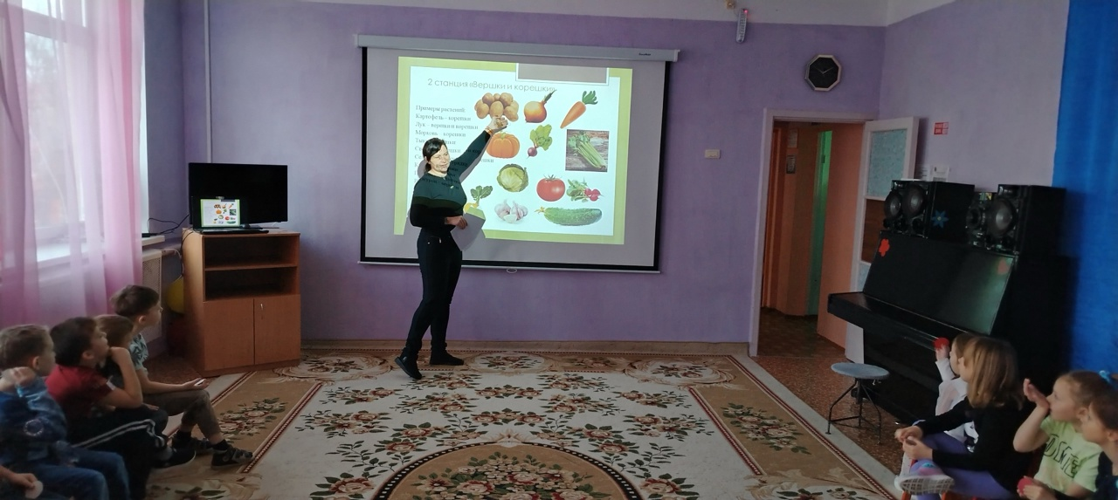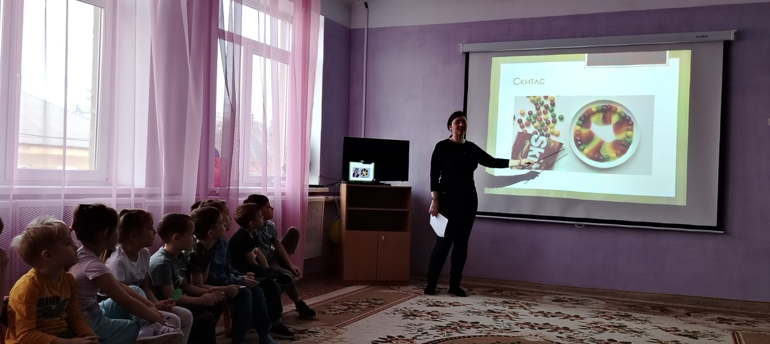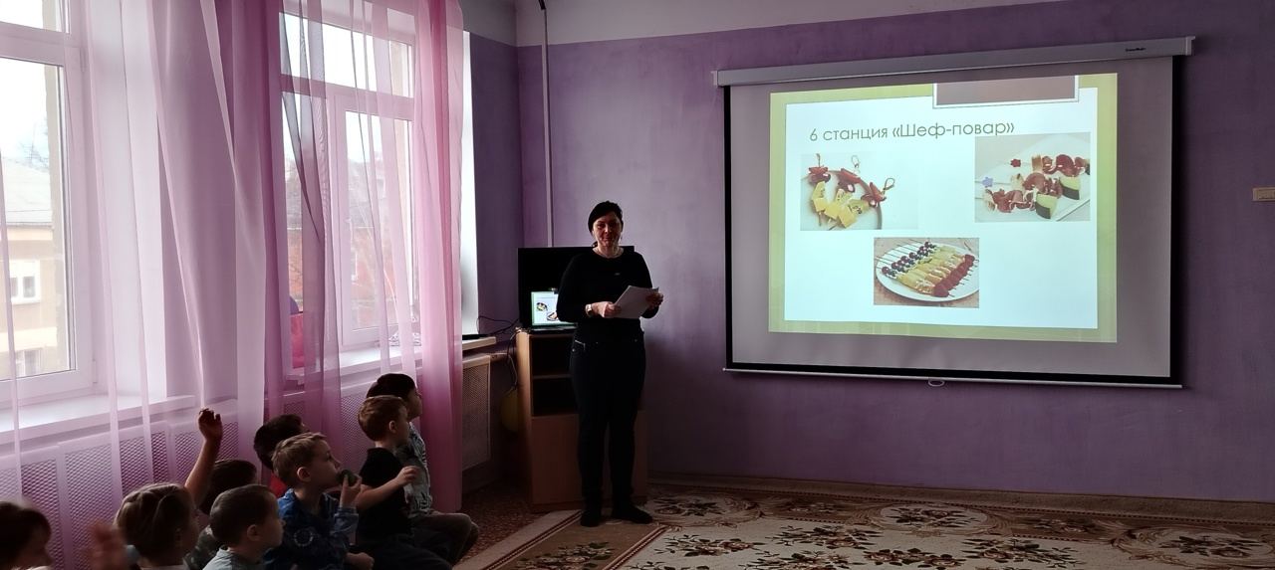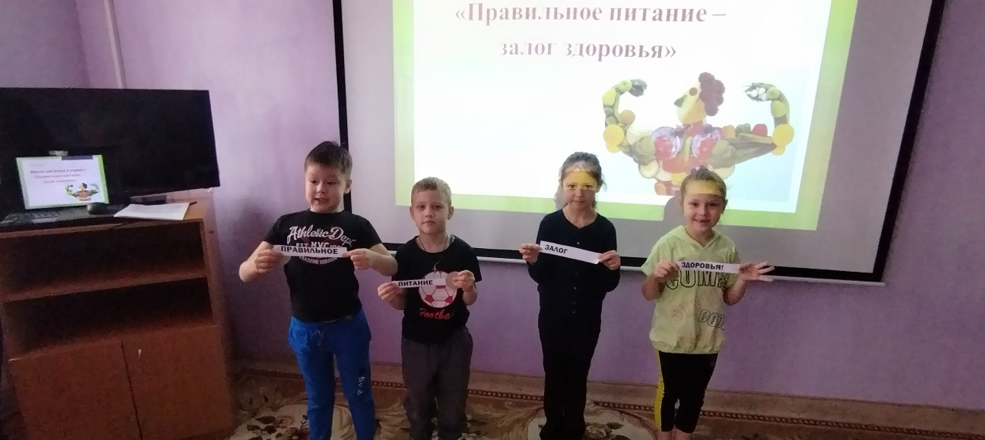

Закрепление ознакомительной показанной презентации «Здоровоье» в дидактических играх
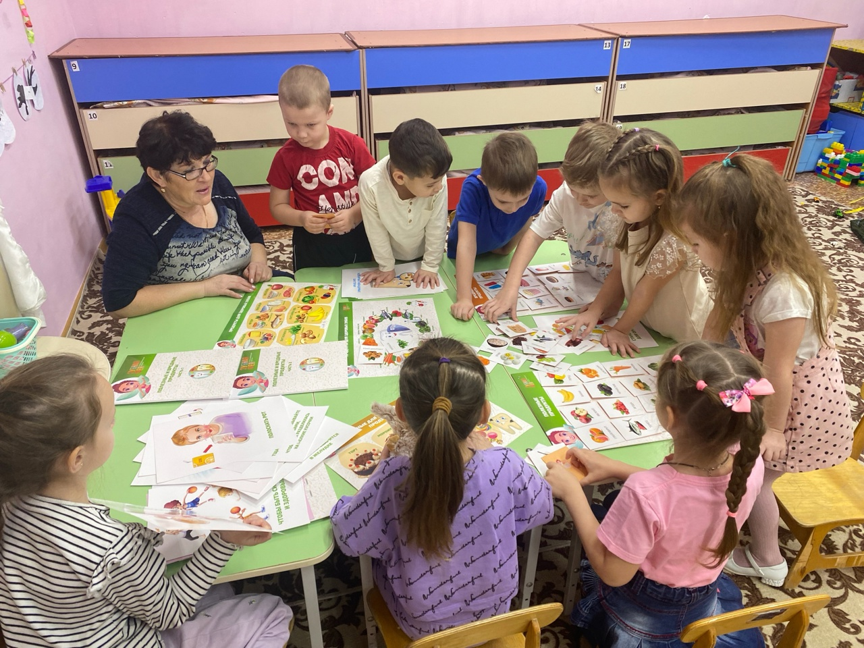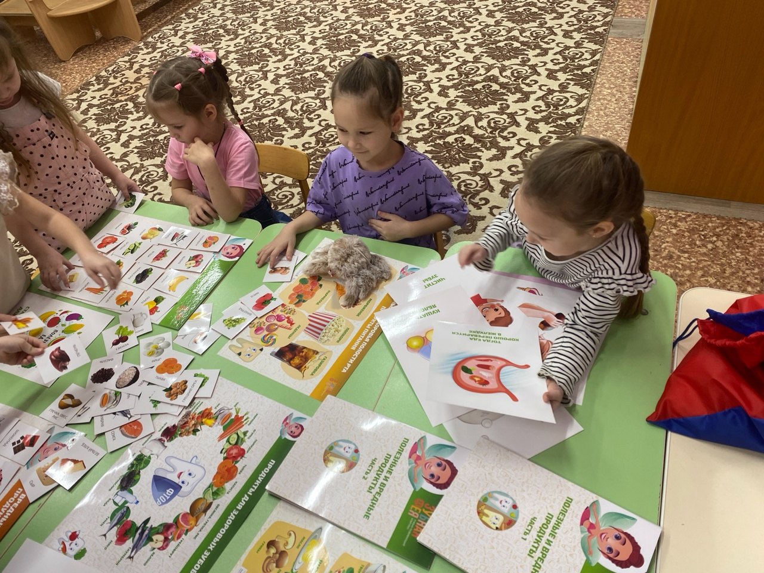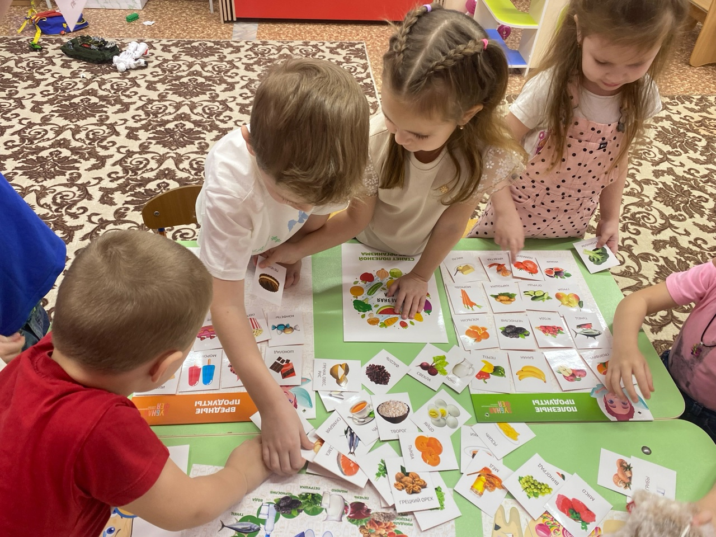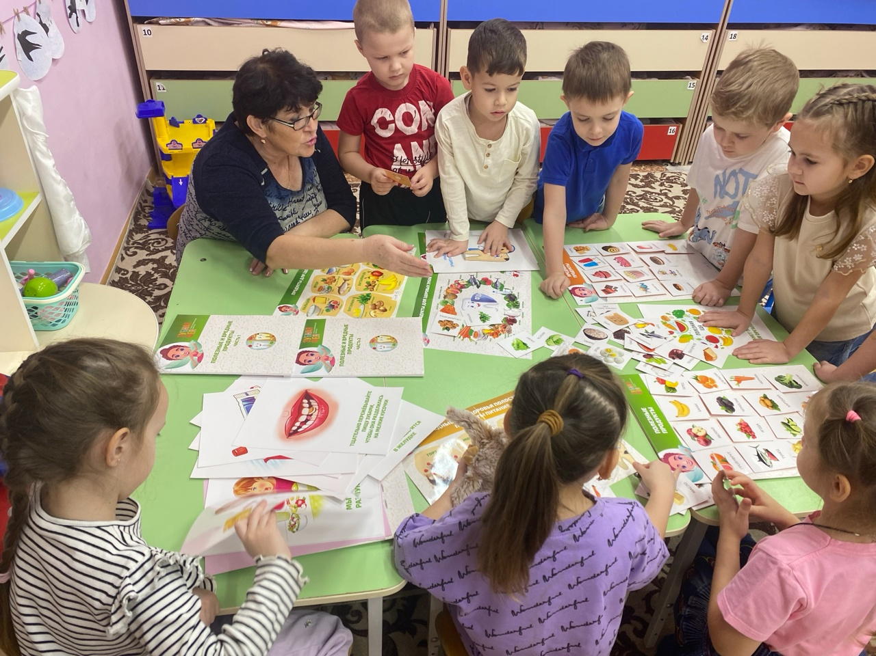

Игра «Волшебный мешочек продуктов» Квест «В гостях у феи Обжорки»

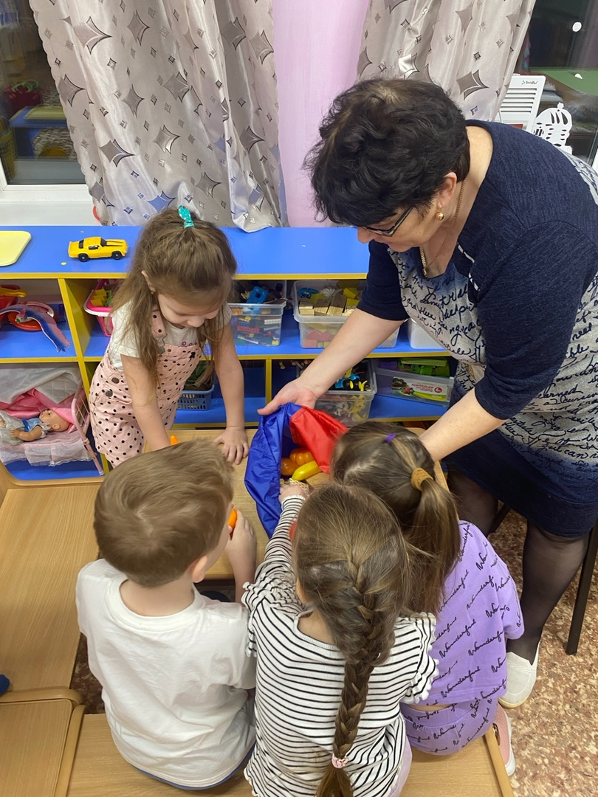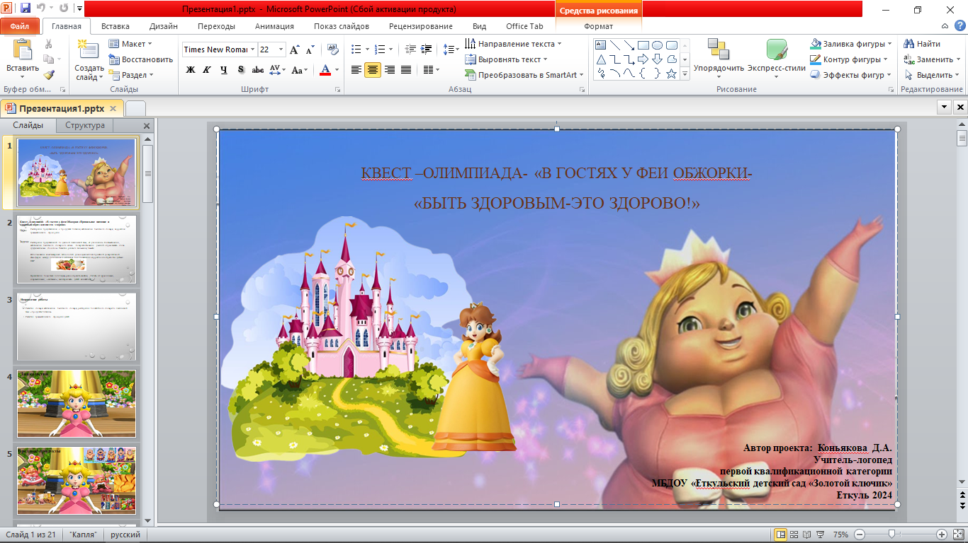

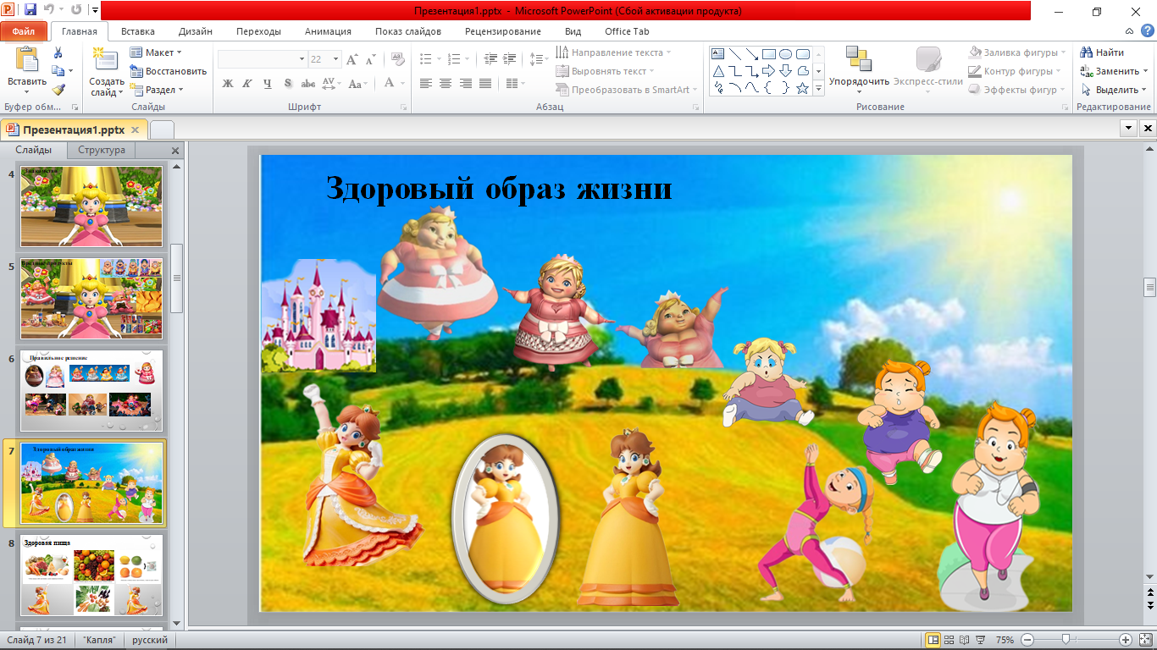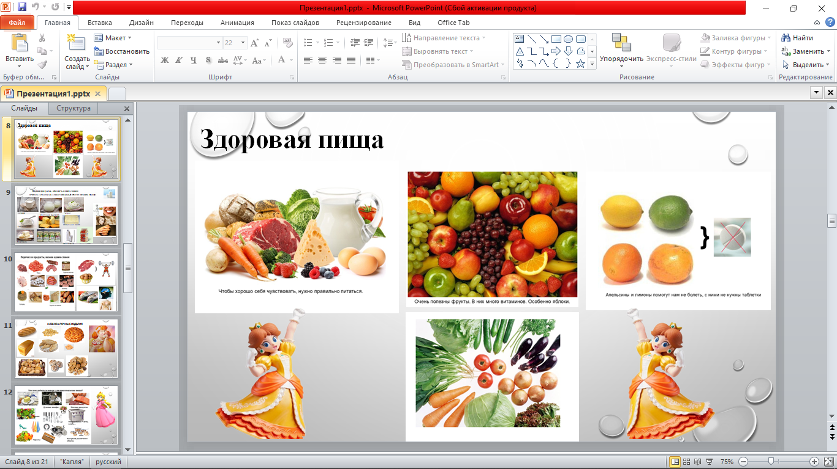
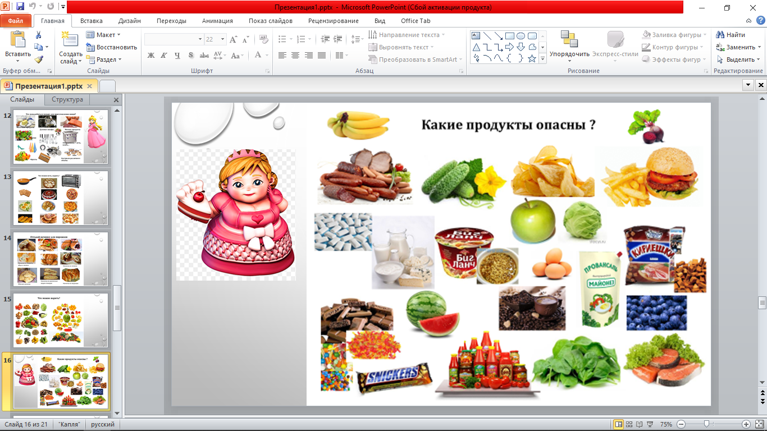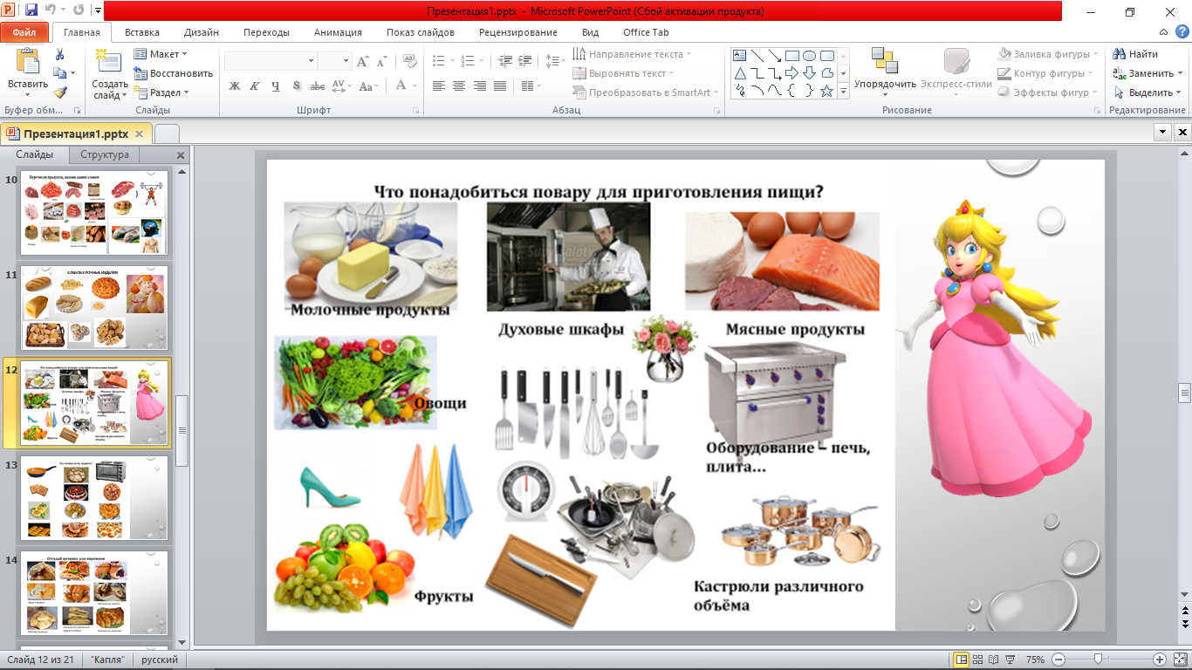

Закрепление пройденного в режимных моментах

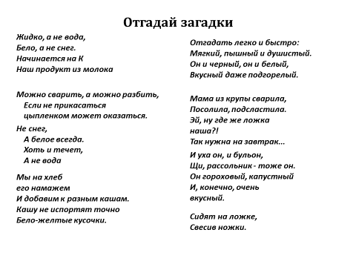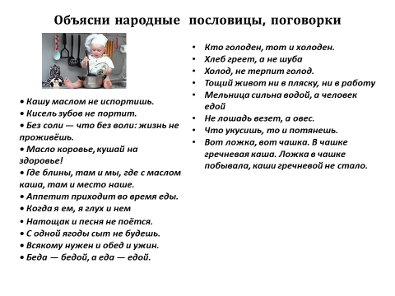
Игры на внимательность
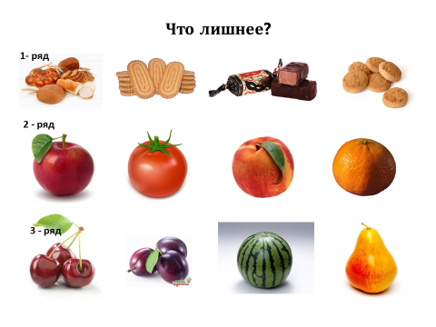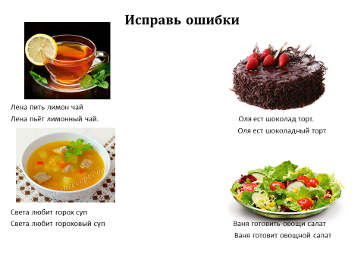

ЛЭПБУК
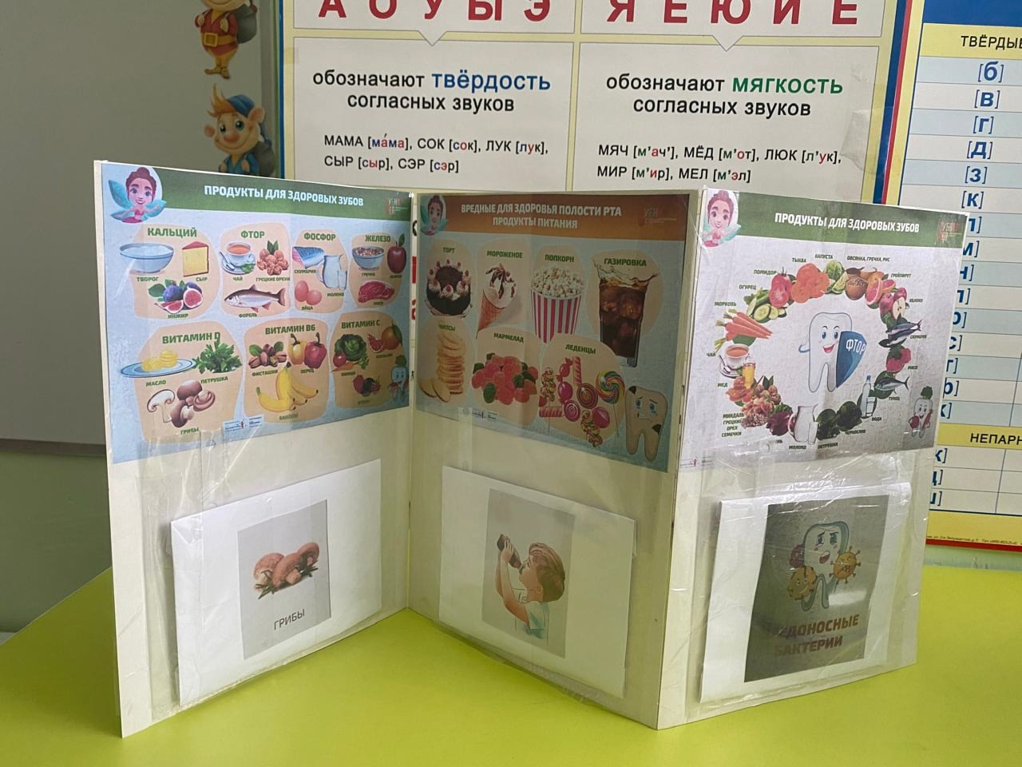

Рефлексия

